**搭建干涉仪测量空气折射率**

201711140236 物理系基地班 李励玮

**实验仪器**

单色光源（半导体激光器，波长532nm）、扩束器、平板玻璃片若干、分束板若干（单侧表面涂反射膜的玻璃片）、平面镜若干（根据放置位置不同，又称为动镜和定镜）、白板、气室（带充气装置和气压表）

**实验原理**

1.仪器布局同迈克尔逊干涉仪。

2.空气折射率的测量

在分束板会和反射镜之间插入一个小气室，并再次调整得到等倾条纹干涉。使小气室内的气压变化 $Δp$，从而使气体折射率改变 $Δn$，光经过小气室光程改变了 $2LΔn$，引起干涉条纹吞或吐 $N$ 条。

则由 $2LΔn=Nλ$，得 $\left|Δn\right|=\frac{Nλ}{2L}$。其中 $L$ 为气室长度， $Δn$ 与气压变化量 $Δp$ 成正比，则 $\frac{n-1}{p}=\frac{Δn}{Δp}$，可得空气折射率公式为 $n=1+\frac{λ_{0}}{2L}\frac{N}{\left|Δp\right|}p_{b}$，其中 $p_{b}$ 为大气压强。

**实验内容**

1.根据非定域干涉圆条纹（等倾干涉条纹）的形成原理，利用实验仪器所给的器材和元件，在光学平台上自行设计并搭建干涉仪光路，获得清晰的等倾条纹干涉。

2.在分束板和反射镜之间插入一个小气室，并再次调整得到等倾干涉条纹。给小气室充气，然后放气，测量空气折射率随气压的变化关系。

**实验数据：**



$λ=650nm$ $L=79.56mm$ $P_{b}=102.24kPa$ $t=21.3℃$

因此 $\overline{Δp}=91.8kPa$

标准偏差 $S_{p}=\sqrt{\frac{{\left(Δp_{1}-\overline{Δp}\right)}^{2}+{\left(Δp_{2}-\overline{Δp}\right)}^{2}{+\left(Δp_{3}-\overline{Δp}\right)}^{2}+{\left(Δp_{4}-\overline{Δp}\right)}^{2}+{\left(Δp_{5}-\overline{Δp}\right)}^{2}}{5}}=0.1967$

计算得空气折射率 $n=1+\frac{λ}{2L}\frac{N}{\left|\overline{Δp}\right|}p_{b}=1.000273$

不确定度： $Δp$ 的不确定度：

$$U_{A}\left(Δp\right)=\sqrt{\frac{\sum_{n=6}^{i=1}{{\left(Δp_{i}-\overline{Δp}\right)}^{2}}}{5×6}}≈0.0803kPa$$

$$U_{B}\left(Δp\right)=\frac{0.1}{\sqrt{3}}≈0.058kPa$$

$$U\left(Δp\right)=\sqrt{{U_{A}\left(Δp\right)}^{2}+{U_{B}\left(Δp\right)}^{2}}=0.0989kPa$$

由于 $n=1+\frac{λ}{2L}\frac{N}{\left|\overline{Δp}\right|}p_{b}$，

故 $n$ 的不确定度 $U\left(n\right)=\sqrt{{\left(\frac{∂n}{∂ΔP}\right)}^{2}×U{\left(Δp\right)}^{2}}=\sqrt{{\left(\frac{λN}{2L{\left|\overline{Δp}\right|}^{2}}p_{b}\right)}^{2}×U{\left(Δp\right)}^{2}}≈0.000000294$

结论：空气折射率 $n=1.000273±0.000000294kPa$

**误差分析**

由于是人眼判断，数吞入条纹时可能出错；另外在数完条纹后的成像最中心的条纹的半径与初始成像的最中心条纹的半径有差异，导致测得的 $p_{1}$ 与实际存在误差。

**课后问题**

1.若该点初始是明条纹，则光强从极大到极小再到极大；若为暗条纹反之；都呈周期变化。

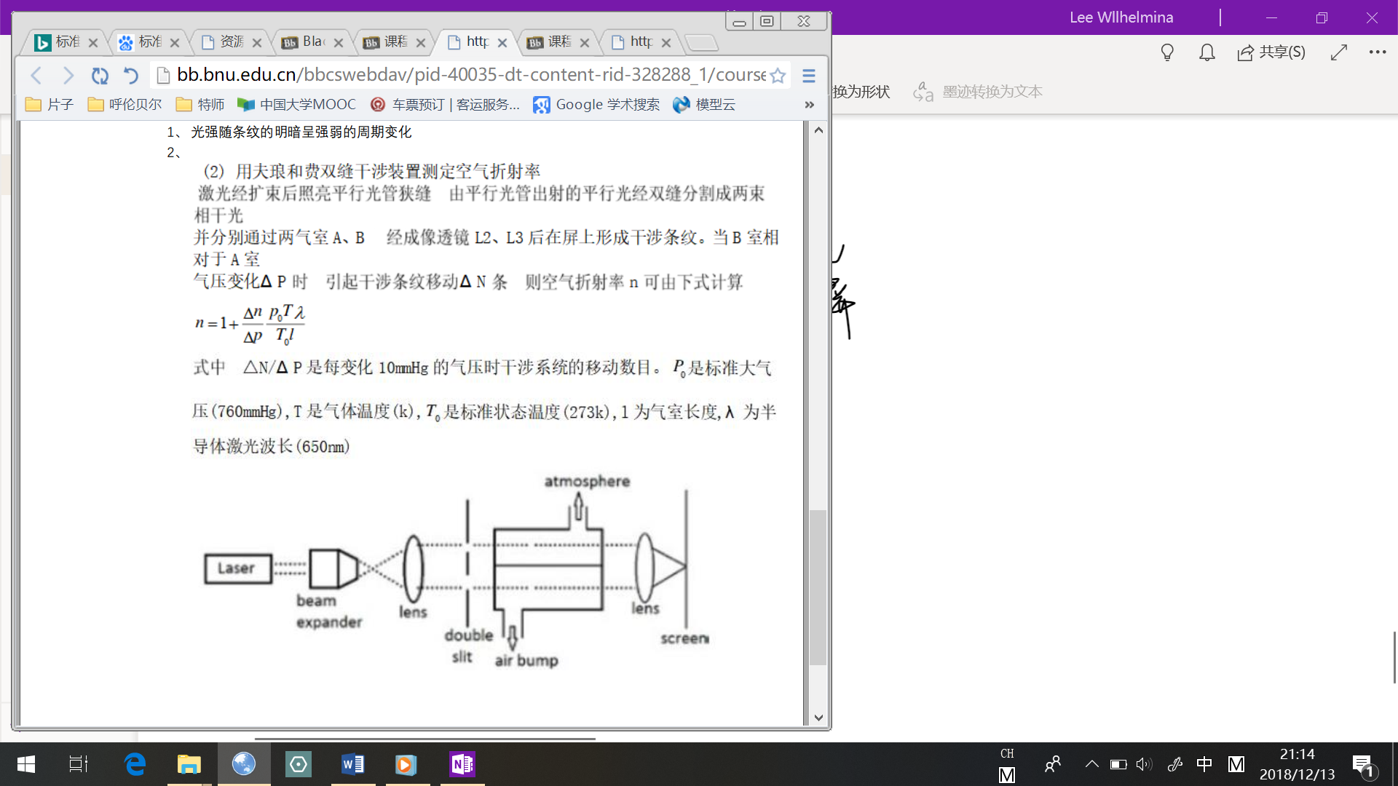2.